Algoritmo
Un algoritmo è un procedimento che risolve un determinato problema (computazionale) attraverso un numero finito di passi elementari, chiari e non ambigui. Un algoritmo è diverso da un programma in quanto il programma è la codifica (nel linguaggio scelto) di un algoritmo. Infatti un algoritmo è indipendente dal programma utilizzato e può essere visto come l’essenza computazionale di un programma.
Il teorema di Böhm-Jacopini descrive quali operazioni deve permettere un linguaggio di programmazione per poter garantire l’implementazione di un qualsiasi algoritmo.

Teorema di Böhm-Jacopini (1966)
Qualunque algoritmo può essere implementato utilizzando tre sole strutture, la sequenza, la selezione e il ciclo (iterazione), da applicare ricorsivamente alla composizione di istruzioni elementari.
Un programma strutturato è composto di tre combinazioni principali, applicate a blocchi primitivi di operazioni (statement):
- Sequenza: una esecuzione ordinata di statement.
- Selezione (if – then – else): a seconda dello “stato” del programma, uno statement viene “selezionato” da un insieme di statement per essere eseguito.
- Ciclo o iterazione (for, while, do – while): uno statement è eseguito fino a che il programma non raggiunge un determinato stato
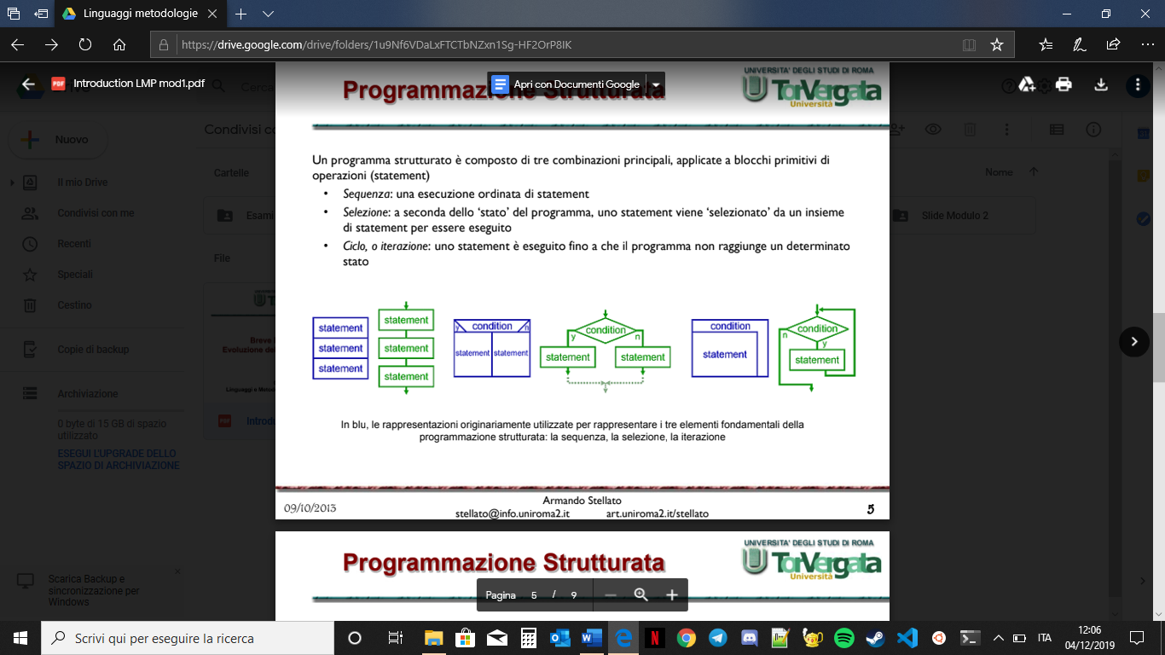

Esempi

Divisione per sottrazioni successive
La divisione fra numeri interi può essere definita come
$$\frac{Numeratore}{Denominatore}=Quoziente+Resto$$
Dove $Numeratore≥1, Denominatore>0$ e $Quoziente,Resto ∈N$.
Per trovare il quoziente di una divisione fra numeri interi bisogna contare quante volte può essere ripetuto il Denominatore prima di arrivare al Numeratore. Il Resto invece può essere trovato semplicemente sottraendo dal Numeratore il prodotto tra Denominatore e Quoziente.
Il seguente schema DNS implementa la divisione tra due numeri interi tramite delle sottrazioni in successione.
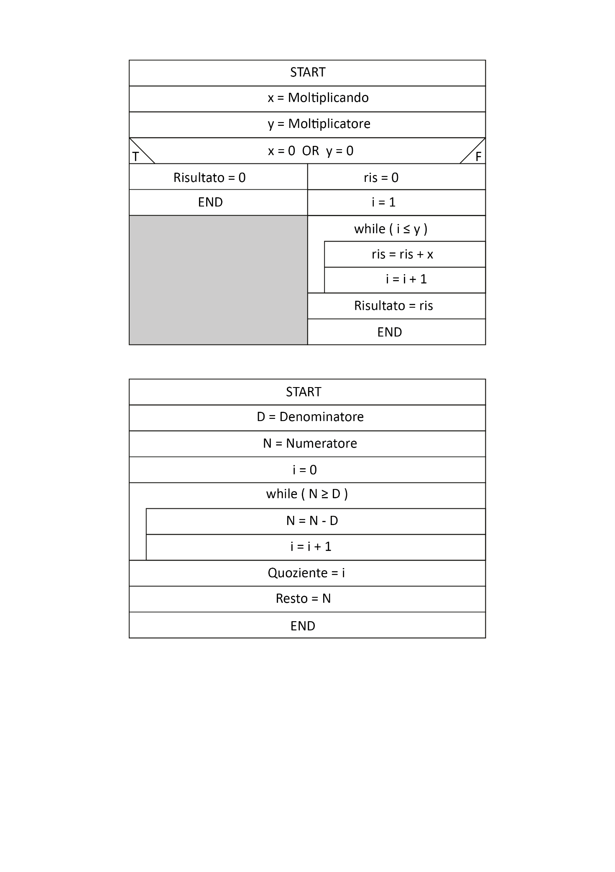
Questo schema può essere convertito in pseudocodice come segue
START:
D = Denominatore;
N = Numeratore;
i = 0;
while ( N >= D ) {
N = N – D;
i = i + 1;
}
Quoziente = i;
Resto = N;
END

Questo algoritmo può essere implementato su qualsiasi linguaggio che consente le strutture di sequenza, selezione e iterazione.
Il codice scritto in linguaggio assembly ARM è il seguente
Quoziente DCD 0
Resto DCD 0
Num EQU 80
Den EQU 15

start
MOV R0, #Num ; N = Numeratore
MOV R1, #Den ; D = Denominatore
MOV R2, #0 ; i = 0
ciclo
CMP R0, R1
SUBGE R0, R0, R1 ; N = N - D
ADDGE R2, R2, #1 ; i = i + 1
BGE ciclo ; N >= D ?

LDR R5, =Quoziente ; R5 = address Quoziente
ADR R6, Resto ; R6 = address Resto
STR R2, [R5] ; carico in memoria il Quoziente = i
STR R0, [R6] ; carico in memoria il Resto = N
END

Moltiplicazione per addizioni successive
È possibile implementare la moltiplicazione tra due numeri interi $x,y∈N$ mediante il solo utilizzo di addizioni. Infatti è possibile definire la moltiplicazione tra numeri interi sotto forma di serie numerica
$$x∙y∶=\left\{\begin{aligned}0 se x=0 o y=0 \\ \sum_{i=1}^{y}{x}=\sum_{i=1}^{x}{y} se x>0 e y>0\end{aligned}\right.$$
In pratica sommo $y$ volte il moltiplicando $x$ se entrambi i membri sono maggiori di 0, altrimenti il risultato sarà 0.
Il seguente schema DNS ne descrive l’algoritmo

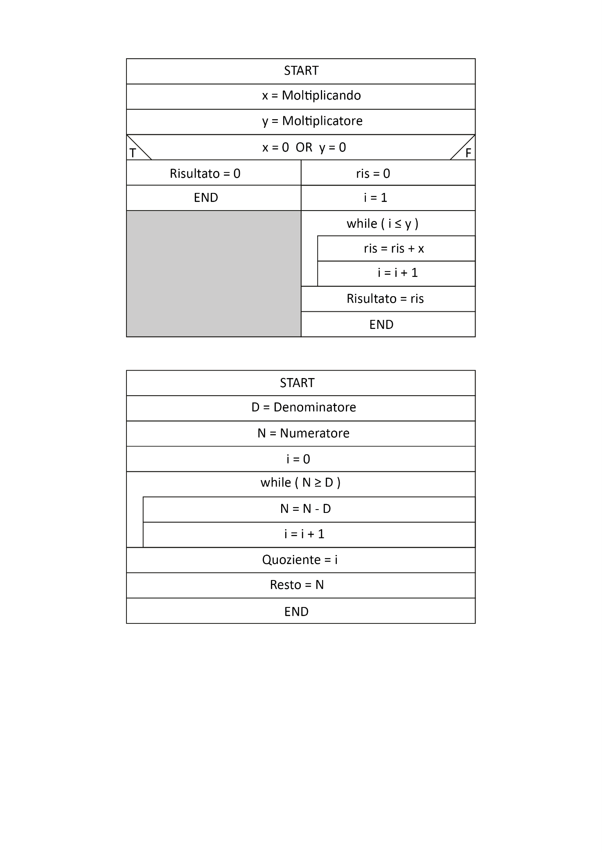

Conversione in pseudocodice
START:
x = Moltiplicando;
y = Moltiplicatore;
if ( x == 0 OR y == 0 ) {
Risultato = 0;
} else {
ris = 0;
i = 1;
while ( i <= y ) {
ris = ris + x;
i = i + 1;
}
Risultato = ris;
}

END

Equivalente in assembly ARM

varX EQU 7 ; x = Moltiplicando
varY EQU 8 ; y = Moltiplicatore
Risultato DCD 0

start
ADR R10, Risultato ; Carico in R10 l’indirizzo del Risultato

SUBS R0, R0, #varX
BPL Statement1
SUBS R1, R1, #varY
BPL Statement1
B Statemant2

Statement1
STR R0, [R10]
END

Statement2
MOV R0, #0 ; ris = 0
MOV R1, #1 ; i = 1

ciclo
ADD R0, R0, #varX ; ris = ris + x
ADD R1, R1, #1 ; i ++
CMP R1, #varY ; confronto i e y
BLE ciclo ; i <= y ?
STR R0, [R10]

END

Elevazione a potenza
L’elevazione a potenza tra numeri naturali è definita come segue
$$n^{k}∶=\left\{\begin{aligned}1 se k=0 \\ \prod_{i=1}^{k}{n} se k≥1\end{aligned}\right. ∀n,k∈N$$
Schema DNS
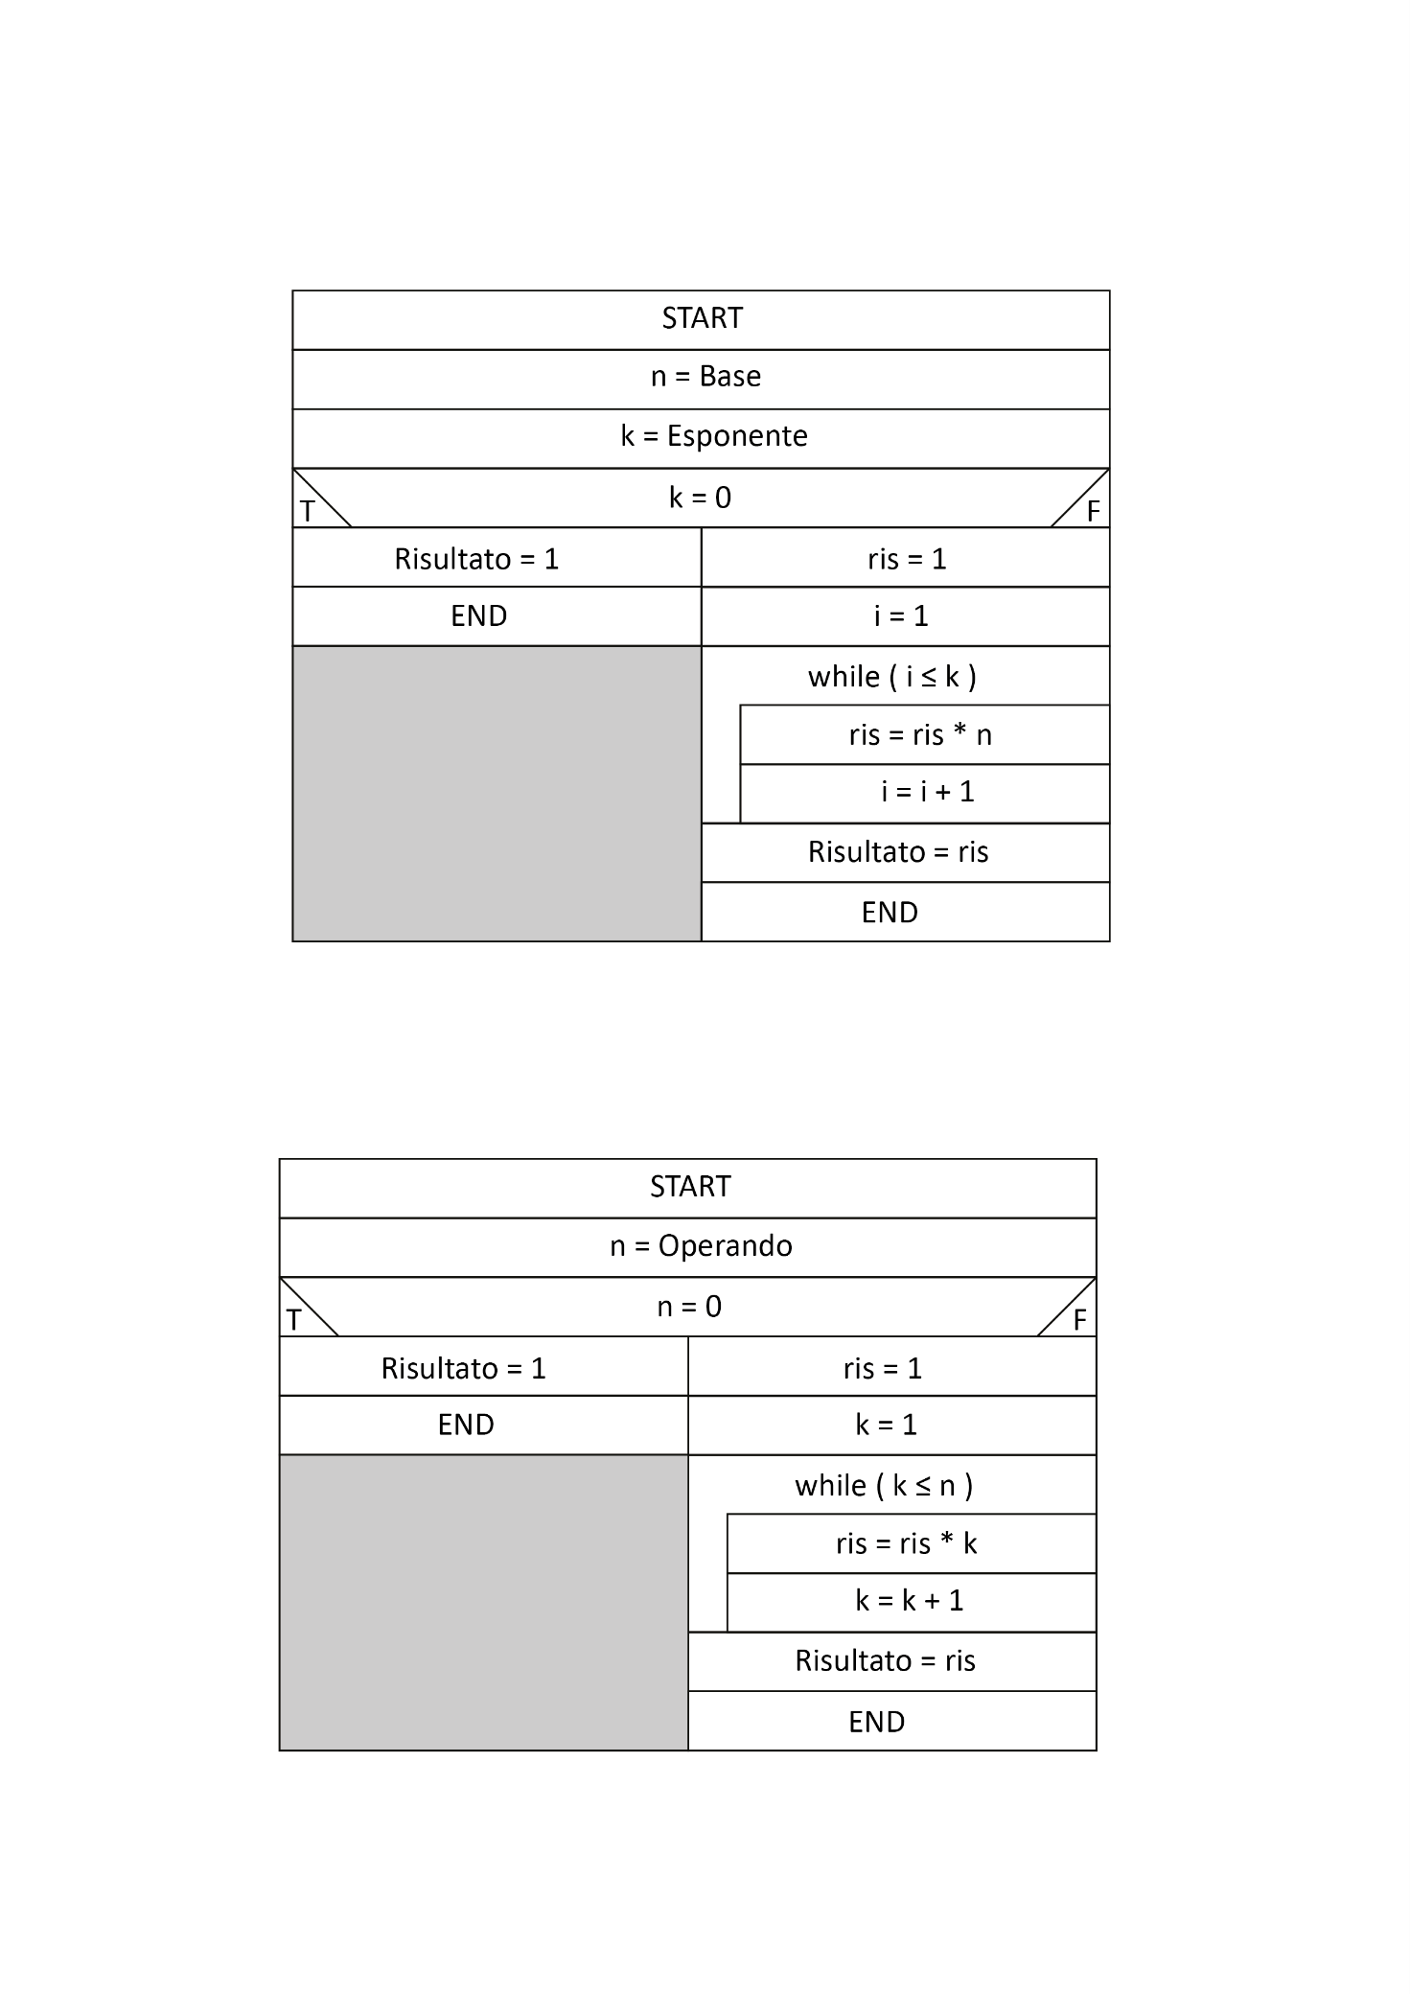
Pseudocodice relativo
START:
n = Base;
k = Esponente;
if ( k == 0 ) {
Risultato = 1;
} else {
ris = 1;
i = 1;
while ( i <= k ) {
ris = ris * n;
i = i + 1;
}
Risultato = ris;
}
END

Relativo codice in ARM assembly
Base EQU 3
Esponente EQU 3
Risultato DCD 0

start
ADR R10, Risultato ; carico in R10 l’indirizzo del risultato
MOV R0, #Base ; R0 = Base
MOV R1, #Esponente ; R1 = Esponente
SUBS R2, R2, R1
BMI POW
MOV R2, #1
STR R2, [R10]
END

POW
MOV R2, #1 ; ris = 1
MOV R3, #1 ; i = 1
ciclo
CMP R3, R1 ; confronto i e k
MULLE R2, R2, R0 ; ris = ris * n
ADDLE R3, R3, #1 ; i = i + 1
BLE ciclo

STR R2, [R10]
END

Fattoriale
Il fattoriale può essere definito come
$$n!∶=\left\{\begin{aligned}1 se k=0 \\ \prod_{k=1}^{n}{k} se k≥1\end{aligned}\right. ∀n∈N$$
Oppure in maniera ricorsiva come
$$n!∶=\left\{\begin{aligned}1 se k=0 \\ n\left(n-1\right)! se k≥1\end{aligned}\right. ∀n∈N$$

Schema DNS

Pseudocodice relativo
START:
n = Operando;
if ( n == 0 ) {
Risultato = 1;
} else {
ris = 1;
k = 1;
while ( i <= k ) {
ris = ris * k;
k = k + 1;
}
Risultato = ris;
}
END

Relativo codice in ARM assembly
Operando EQU 5
Risultato DCD 0

start
ADR R10, Risultato ; carico in R10 l’indirizzo del risultato
MOV R0, #Operando ; R0 = Operando
SUBS R1, R1, R0
BMI FACT
MOV R1, #1
STR R1, [R10]
END

FACT
MOV R1, #1 ; ris = 1
MOV R2, #1 ; k = 1
ciclo
CMP R2, R0 ; confronto k e n
MULLE R1, R1, R0 ; ris = ris * n
ADDLE R2, R2, #1 ; k = k + 1
BLE ciclo

STR R1, [R10]
END

Fattoriale ed elevazione a potenza senza utilizzo della moltiplicazione
È possibile implementare le operazioni di fattoriale ed elevazione a potenza senza l’utilizzo dell’operazione moltiplicazione, in quanto si è visto precedentemente che l’operazione di moltiplicazione è implementata tramite una serie di addizioni. Perciò anche il fattoriale e l’elevazione a potenza possono essere implementati col solo utilizzo delle addizioni.
Un esempio di schema DNS del fattoriale senza moltiplicazione può essere il seguente
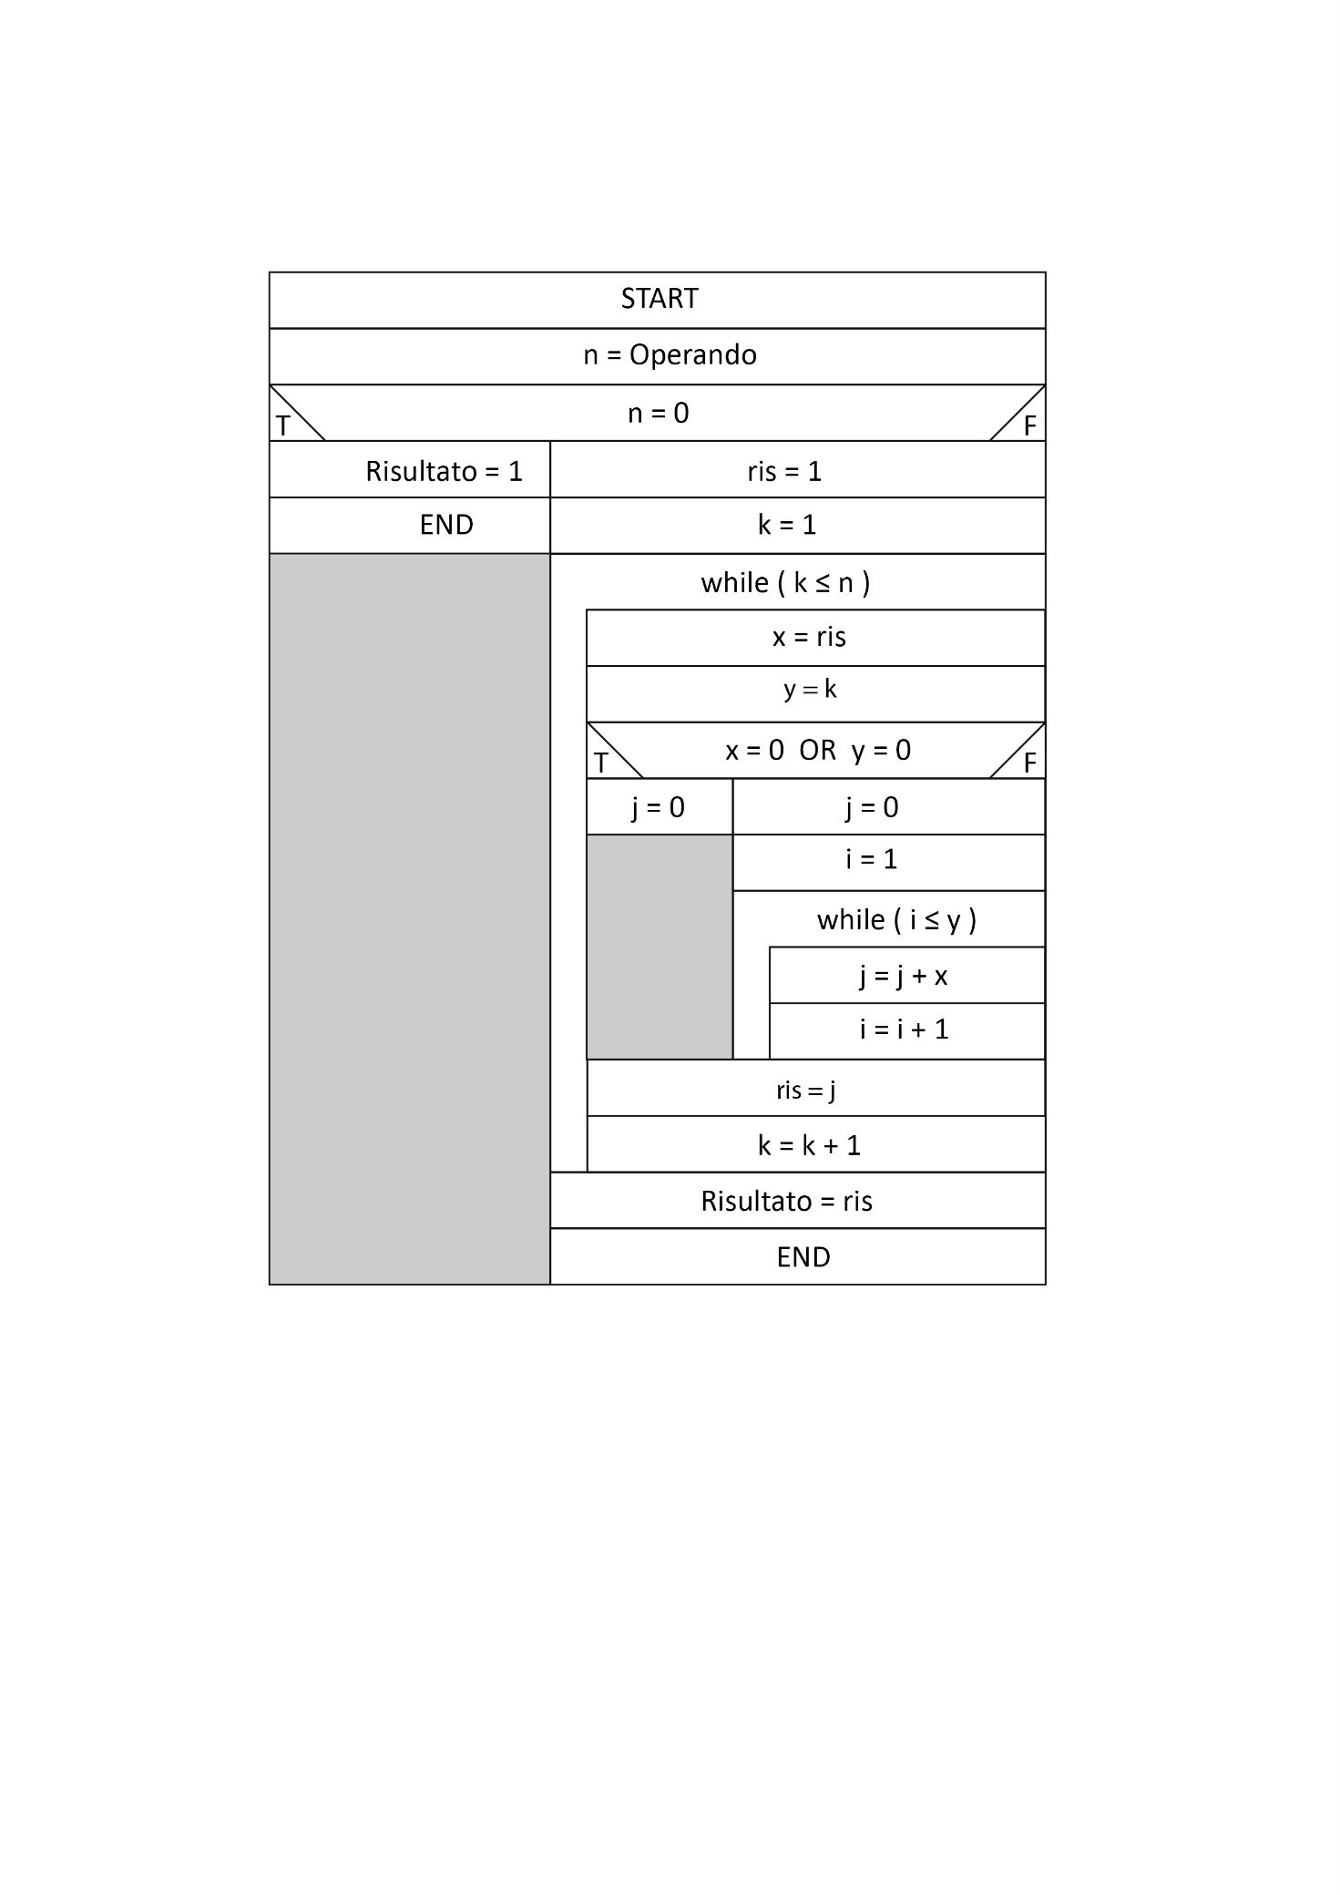
Analogamente possiamo ricavare un codice in assembly ARM per l’elevazione a potenza senza l’uso dell’istruzione MUL
Base EQU 3
Esponente EQU 3
Risultato DCD 0

start
ADR R10, Risultato ; carico in R10 l’indirizzo del risultato

MOV R0, #Base ; R0 = Base
MOV R1, #Esponente ; R1 = Esponente

SUBS R2, R2, R1
BMI POW

MOV R2, #1
STR R2, [R10]
END

POW
MOV R2, #1 ; ris = 1
MOV R3, #1 ; i = 1
ciclo1
CMP R3, R1 ; confronto i e k
BLLE MUL ; ris = ris * n
ADD R3, R3, #1 ; i = i + 1
CMP R3, R1 ; confronto i e k
BLE ciclo1

STR R2, [R10]
END

; ====================================== MUL =========================================
MUL
MOV R5, #0
SUBS R5, R5, R2
BPL Statement1
MOV R5, #0
SUBS R5, R5, R0
BPL Statement1
B Statement2

Statement1
MOV R2, #0
MOV PC, LR

Statement2
MOV R5, #0 ; ris = 0
MOV R6, #1 ; i = 1
ciclo2
ADD R5, R5, R2 ; ris = ris + x
ADD R6, R6, #1 ; i ++
CMP R6, R0 ; confronto i e y
BLE ciclo2 ; i <= y ?
MOV R2, R5

MOV PC, LR

Esercizio
Tenendo conto dei due esempi precedenti svolgere i seguenti compiti:
- Dallo schema DNS del fattoriale per addizioni successive ricavarne pseudocodice e codice assembly ARM
- Dal codice assembly ARM dell’elevazione a potenza senza MUL ricavarne prima lo pseudocodice e poi il relativo schema DNS

